Федеральное государственное автономное образовательное учреждение

высшего образования «Национальный исследовательский университет

ИТМО»

*Факультет программной инженерии и компьютерной техники*

*Направление подготовки: 09.03.01 - Информатика и вычислительная техника, Компьютерные системы и технологии*

*Дисциплина «ОПД»*

**Отчет**

**По лабораторной работе №4**

**Вариант №** **1259**

Выполнил:

Миронов Иван Николаевич

Группа: Р3132

Преподаватель:  
Данилов Павел Юрьевич

Г. Санкт-Петербург, 2024 г.

Оглавление

Задание 3

Выполнение работы: 4

Описание программы 5

Реализуемая функция: 5

Область представления: 5

Область допустимых значений 5

Расположение данных в памяти 5

Таблица трассировки 6

Заключение 8

# Задание

По выданному преподавателем варианту восстановить текст заданного варианта программы и подпрограммы (программного комплекса), определить предназначение и составить его описание, определить область представления и область допустимых значений исходных данных и результата, выполнить трассировку программного комплекса.

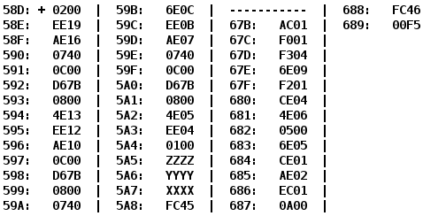

# 

# Выполнение работы:

## Программа

|  |  |  |  |
| --- | --- | --- | --- |
| Адрес | Код команды | Мнемоника | Комментарий |
| 58D | 0200 | CLA | 0 -> AC |
| 58E | EE19 | ST IP+25 | Прямое относительное сохранение  AC -> (5A8) |
| 58F | AE16 | LD IP+22 | Прямая относительная загрузка  (5A6)Y -> AC |
| 590 | 0740 | DEC | AC – 1 -> AC |
| 591 | 0C00 | PUSH | AC -> -(SP) PUSH Y-1 |
| 592 | D67B | CALL 67B | Вызов подпрограммы  SP – 1 -> SP, 0x593 -> (SP), 0x67B -> IP |
| 593 | 0800 | POP | (SP)+ -> AC F(Y-1) |
| 594 | 4E13 | ADD IP+19 | Прямое относительное сложение  AC + (5A8) -> AC |
| 595 | EE12 | ST IP+18 | Прямое относительное сохранение  AC -> (5A8) |
| 596 | AE10 | LD IP+16 | Прямая относительная загрузка  (5A7) -> AC |
| 597 | 0C00 | PUSH | AC -> -(SP) PUSH X |
| 598 | D67B | CALL 67B | Вызов подпрограммы  SP – 1 -> SP, 0x599-> (SP), 0x67B -> IP |
| 599 | 0800 | POP | (SP)+ -> AC F(X) |
| 59A | 0740 | DEC | AC – 1 -> AC |
| 59B | 6E0C | SUB IP+12 | Прямое относительное вычитание  AC – (5A8) -> AC F(X) – 1 – F(Y-1) |
| 59C | EE0B | ST IP+11 | Прямое относительное сохранение  AC -> (5A8) |
| 59D | AE07 | LD IP+7 | Прямая относительная загрузка  (5A5) -> AC |
| 59E | 0740 | DEC | AC – 1 -> AC |
| 59F | 0C00 | PUSH | AC -> -(SP). PUSH (Z-1) |
| 5A0 | D67B | CALL 67B | Вызов подпрограммы  SP – 1 -> SP, 0x5A1 -> (SP), 0x67B -> IP |
| 5A1 | 0800 | POP | (SP)+ -> AC |
| 5A2 | 4E05 | ADD IP+5 | Прямое относительное сложение  AC + (5A8) -> AC F(X) – 1 – F(Y-1) + F(Z-1) |
| 5A3 | EE04 | ST IP+4 | Прямое относительное сохранение  AC -> (5A8) |
| 5A4 | 0100 | HLT | Останов |
| 5A5 | ZZZZ | Z | Переменная Z |
| 5A6 | YYYY | Y | Переменная Y |
| 5A7 | XXXX | X | Переменная X |
| 5A8 | FC45 | R | Результат |

## Подпрогамма

|  |  |  |  |
| --- | --- | --- | --- |
| Адрес | Код команды | Мнемоника | Комментарий |
| 67B | AC01 | LD (SP+1) | Загрузка параметра со смещением SP  (SP + 1) -> AC &1 |
| 67C | F001 | BEQ 1 | Если Z == 1, то IP + 2 -> IP (AC == 0) |
| 67D | F304 | BPL 4 | Если N == 0, то IP + 5 -> IP (AC > 0) |
| 67E | 6E09 | SUB IP+9 | Прямое относительное вычитание  AC – (688) -> AC |
| 67F | F201 | BMI 1 | Если N == 1, то IP + 1 -> IP (AC < 0) |
| 680 | CE04 | JUMP IP+4 | Прямой относительный прыжок  685 -> IP |
| 681 | 4E06 | ADD IP + 6 | Прямое относительное сложение  AC + (688) -> AC |
| 682 | 0500 | ASL | Арифметический сдвиг влево |
| 683 | 6E05 | SUB IP+5 | Прямое относительное вычитание  AC – (689) -> AC |
| 684 | CE01 | JUMP IP+1 | Прямой относительный прыжок  686 -> IP |
| 685 | AE02 | LD IP+2 | Прямая относительная загрузка  (688) -> AC |
| 686 | EC01 | ST SP+1 | Прямое относительное сохранение со смещением SP |
| 687 | 0A00 | RET | Возврат  (SP)+ -> AC |
| 688 | FC46 | 0xFC46 | Константа A=-954 |
| 689 | 00F5 | 0x00F5 | Константа B=245 |

# Описание программы

## Реализуемая функция:

$$f\left(x\right)=\left\{\begin{aligned}-954, -954≤x≤0 \\ 2x-245,x<-954,x>0\end{aligned}\right.$$

$$R=f\left(X\right)–f\left(Y-1\right)+f\left(Z-1\right)-1$$

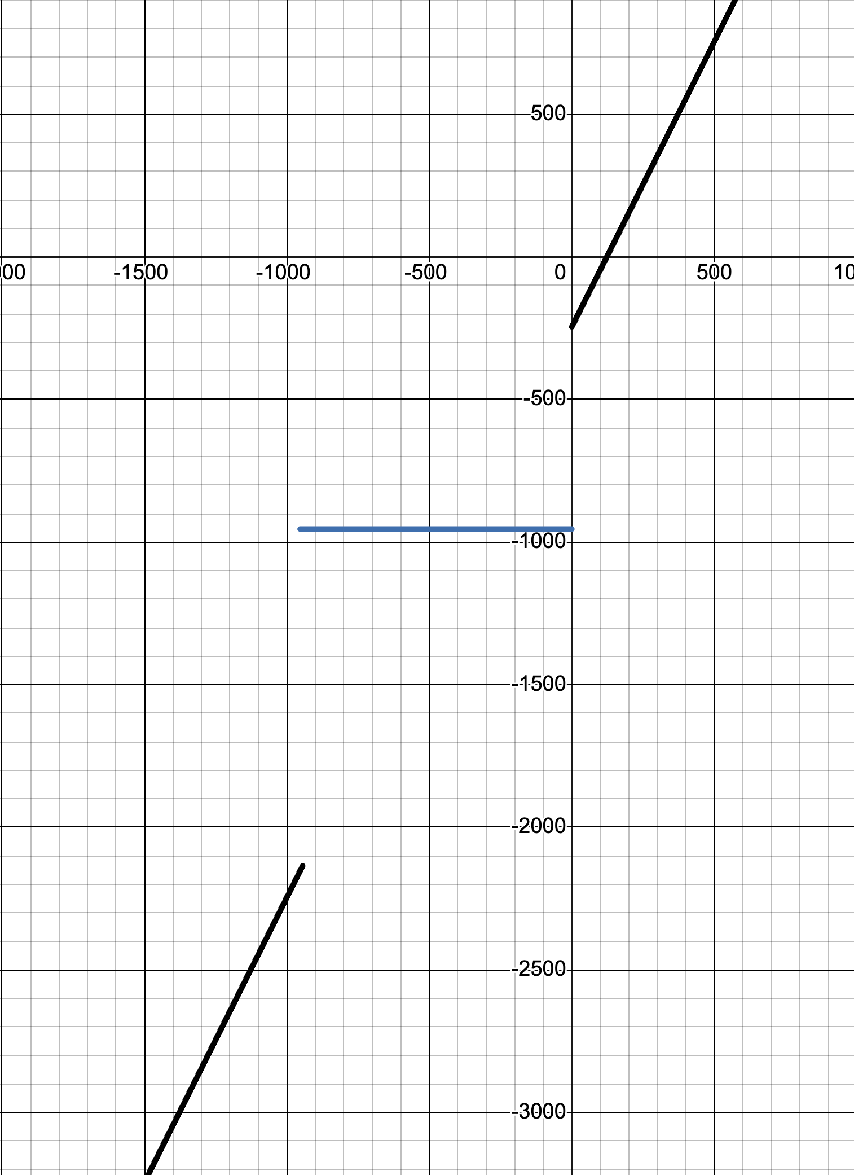

## Область представления:

* X, Y, Z, A, B – 16ти разрядные знаковые числа в дополнительном коде

## Расположение данных в памяти

Основная программа:

* 58D-5A4 – команды
* 5A5-5A7 – переменные
* 5A8 – результат

Подпрограмма:

* 67B-687 – команды
* 688, 689 – переменные

## Область допустимых значений

При -954<=x,y-1,z-1<=0, $R=-2863$

…

Иначе $R=2X-2Y+2Z-242$

$$\left\{\begin{aligned}{-2}^{14}+121≤X-Y+Z≤2^{14}+120 \\ -2^{14}+122≤X,Y,Z≤2^{14}+122 \\ \end{aligned}\right.$$

$$R∈[-2^{15},2^{15}-1]$$

# Таблица трассировки

Z = 0x01F4 = 500

Y = 0xFE0C = -500

X = 0xFC18 = -1000

|  |  |  |  |  |  |  |  |  |  |  |  |
| --- | --- | --- | --- | --- | --- | --- | --- | --- | --- | --- | --- |
| Выполненная команда | | Содержимое регистров процессора после выполнения команды. | | | | | | | | Ячейка, содержимое которой изменилось после выполнения команды | |
| Адрес | Код | IP | CR | AR | DR | SP | BR | AC | NZVC | Адрес | Новый код |
| 5A8 | 0000 | 58D | 0000 | 5A7 | FC18 | 000 | 0000 | 0000 | 0000 |  |  |
| 58D | 0200 | 58D | 0000 | 000 | 0000 | 000 | 0000 | 0000 | 0100 |  |  |
| 58D | 0200 | 58E | 0200 | 58D | 0200 | 000 | 058D | 0000 | 0100 |  |  |
| 58E | EE19 | 58F | EE19 | 5A8 | 0000 | 000 | 0019 | 0000 | 0100 | 5A8 | 0000 |
| 58F | AE16 | 590 | AE16 | 5A6 | FE0C | 000 | 0016 | FE0C | 1000 |  |  |
| 590 | 0740 | 591 | 0740 | 590 | 0740 | 000 | 0590 | FE0B | 1001 |  |  |
| 591 | 0C00 | 592 | 0C00 | 7FF | FE0B | 7FF | 0591 | FE0B | 1001 | 7FF | FE0B |
| 592 | D67B | 67B | D67B | 7FE | 0593 | 7FE | D67B | FE0B | 1001 | 7FE | 0593 |
| 67B | AC01 | 67C | AC01 | 7FF | FE0B | 7FE | 0001 | FE0B | 1001 |  |  |
| 67C | F001 | 67D | F001 | 67C | F001 | 7FE | 067C | FE0B | 1001 |  |  |
| 67D | F304 | 67E | F304 | 67D | F304 | 7FE | 067D | FE0B | 1001 |  |  |
| 67E | 6E09 | 67F | 6E09 | 688 | FC46 | 7FE | 0009 | 01C5 | 0001 |  |  |
| 67F | F201 | 680 | F201 | 67F | F201 | 7FE | 067F | 01C5 | 0001 |  |  |
| 680 | CE04 | 685 | CE04 | 680 | 0685 | 7FE | 0004 | 01C5 | 0001 |  |  |
| 685 | AE02 | 686 | AE02 | 688 | FC46 | 7FE | 0002 | FC46 | 1001 |  |  |
| 686 | EC01 | 687 | EC01 | 7FF | FC46 | 7FE | 0001 | FC46 | 1001 | 7FF | FC46 |
| 687 | 0A00 | 593 | 0A00 | 7FE | 0593 | 7FF | 0687 | FC46 | 1001 |  |  |
| 593 | 0800 | 594 | 0800 | 7FF | FC46 | 000 | 0593 | FC46 | 1001 |  |  |
| 594 | 4E13 | 595 | 4E13 | 5A8 | 0000 | 000 | 0013 | FC46 | 1000 |  |  |
| 595 | EE12 | 596 | EE12 | 5A8 | FC46 | 000 | 0012 | FC46 | 1000 | 5A8 | FC46 |
| 596 | AE10 | 597 | AE10 | 5A7 | FC18 | 000 | 0010 | FC18 | 1000 |  |  |
| 597 | 0C00 | 598 | 0C00 | 7FF | FC18 | 7FF | 0597 | FC18 | 1000 | 7FF | FC18 |
| 598 | D67B | 67B | D67B | 7FE | 0599 | 7FE | D67B | FC18 | 1000 | 7FE | 0599 |
| 67B | AC01 | 67C | AC01 | 7FF | FC18 | 7FE | 0001 | FC18 | 1000 |  |  |
| 67C | F001 | 67D | F001 | 67C | F001 | 7FE | 067C | FC18 | 1000 |  |  |
| 67D | F304 | 67E | F304 | 67D | F304 | 7FE | 067D | FC18 | 1000 |  |  |
| 67E | 6E09 | 67F | 6E09 | 688 | FC46 | 7FE | 0009 | FFD2 | 1000 |  |  |
| 67F | F201 | 681 | F201 | 67F | F201 | 7FE | 0001 | FFD2 | 1000 |  |  |
| 681 | 4E06 | 682 | 4E06 | 688 | FC46 | 7FE | 0006 | FC18 | 1001 |  |  |
| 682 | 0500 | 683 | 0500 | 682 | FC18 | 7FE | 0682 | F830 | 1001 |  |  |
| 683 | 6E05 | 684 | 6E05 | 689 | 00F5 | 7FE | 0005 | F73B | 1001 |  |  |
| 684 | CE01 | 686 | CE01 | 684 | 0686 | 7FE | 0001 | F73B | 1001 |  |  |
| 686 | EC01 | 687 | EC01 | 7FF | F73B | 7FE | 0001 | F73B | 1001 | 7FF | F73B |
| 687 | 0A00 | 599 | 0A00 | 7FE | 0599 | 7FF | 0687 | F73B | 1001 |  |  |
| 599 | 0800 | 59A | 0800 | 7FF | F73B | 000 | 0599 | F73B | 1001 |  |  |
| 59A | 0740 | 59B | 0740 | 59A | 0740 | 000 | 059A | F73A | 1001 |  |  |
| 59B | 6E0C | 59C | 6E0C | 5A8 | FC46 | 000 | 000C | FAF4 | 1000 |  |  |
| 59C | EE0B | 59D | EE0B | 5A8 | FAF4 | 000 | 000B | FAF4 | 1000 | 5A8 | FAF4 |
| 59D | AE07 | 59E | AE07 | 5A5 | 01F4 | 000 | 0007 | 01F4 | 0000 |  |  |
| 59E | 0740 | 59F | 0740 | 59E | 0740 | 000 | 059E | 01F3 | 0001 | 7FF | 01F3 |
| 59F | 0C00 | 5A0 | 0C00 | 7FF | 01F3 | 7FF | 059F | 01F3 | 0001 | 7FE | 05A1 |
| 5A0 | D67B | 67B | D67B | 7FE | 05A1 | 7FE | D67B | 01F3 | 0001 |  |  |
| 67B | AC01 | 67C | AC01 | 7FF | 01F3 | 7FE | 0001 | 01F3 | 0001 |  |  |
| 67C | F001 | 67D | F001 | 67C | F001 | 7FE | 067C | 01F3 | 0001 |  |  |
| 67D | F304 | 682 | F304 | 67D | F304 | 7FE | 0004 | 01F3 | 0001 |  |  |
| 682 | 0500 | 683 | 0500 | 682 | 01F3 | 7FE | 0682 | 03E6 | 0000 |  |  |
| 683 | 6E05 | 684 | 6E05 | 689 | 00F5 | 7FE | 0005 | 02F1 | 0001 |  |  |
| 684 | CE01 | 686 | CE01 | 684 | 0686 | 7FE | 0001 | 02F1 | 0001 |  |  |
| 686 | EC01 | 687 | EC01 | 7FF | 02F1 | 7FE | 0001 | 02F1 | 0001 | 7FF | 02F1 |
| 687 | 0A00 | 5A1 | 0A00 | 7FE | 05A1 | 7FF | 0687 | 02F1 | 0001 |  |  |
| 5A1 | 0800 | 5A2 | 0800 | 7FF | 02F1 | 000 | 05A1 | 02F1 | 0001 |  |  |
| 5A2 | 4E05 | 5A3 | 4E05 | 5A8 | FAF4 | 000 | 0005 | FDE5 | 1000 |  |  |
| 5A3 | EE04 | 5A4 | EE04 | 5A8 | FDE5 | 000 | 0004 | FDE5 | 1000 | 5A8 | FDE5 |
| 5A4 | 0100 | 5A5 | 0100 | 5A4 | 0100 | 000 | 05A4 | FDE5 | 1000 |  |  |

# Заключение

В ходе выполнения лабораторной работы я научился работать со стеком, изучил циклы выполнения таких команд как call и ret